山西省忻州市污染源监控BUG

## BUG任务单摘要

山西省忻州市国发平台系统（V3.1定制版）部分企业停运后，在污染源监测模块，依然显示数据，而非“/”表示。统计报表中的停运企业 数据也会有数据入库 而非“/”表示,希望尽快处理

## BUG任务单说明

1. 企业名称：河曲县中天隆水泥有限公司 监控点名称：窑头排放口 窑尾排放口 该企业的两个排口均已录入停运，但污染源监控实时数据模块还能看到该企业的数据，而非“/”表示，执行数据状态判断的sql问题依旧，新的数据还会入库，还会显示实时数据。

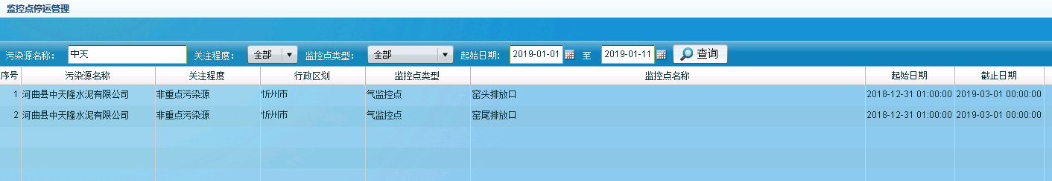

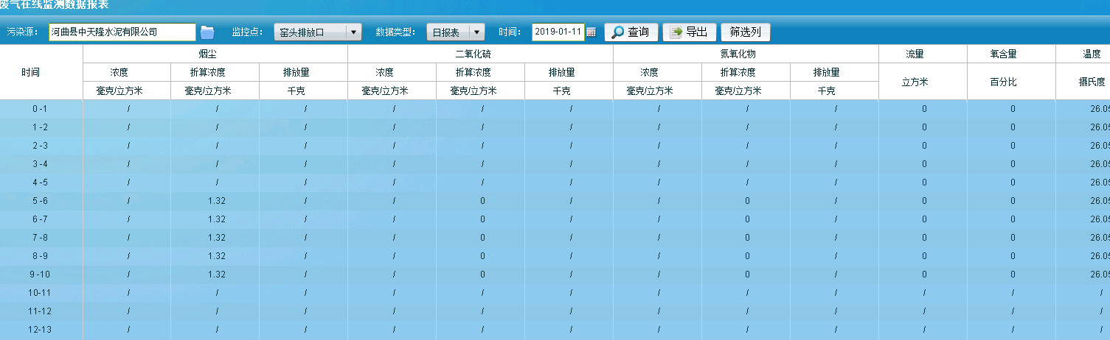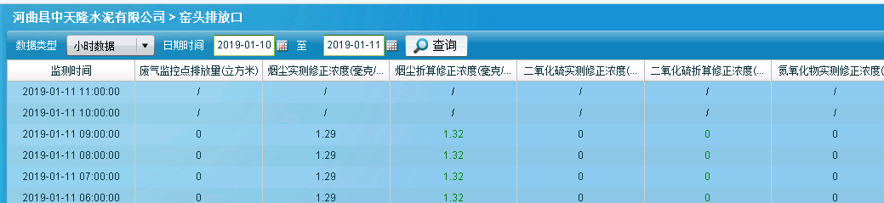

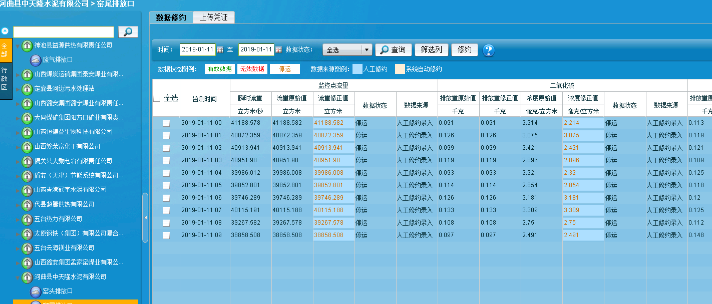

2.山西吕梁之前有出现过类似bug，当时是梁容和向彪处理的，可以问一下他们具体处理方法.

## BUG任务单附加信息

远程方式：（先远程这个服务器再远程忻州的服务器） 10.126.64.10:6410 DGtjcn@dUagvRYKP

忻州应用服务器：10.126.104.7

忻州数据库服务器：10.126.104.8

应用服务器密码：administrator [www.123](http://www.123)

数据库服务器密码：xzadministrator xzhjjkzx@126.com

SA密码：www.123

平台登录地址：http://10.126.104.7:8080/jointframe/app/AppMain!index.page

登录帐号密码：zwh 123

提出人：杨浩

联系方式：18634600460